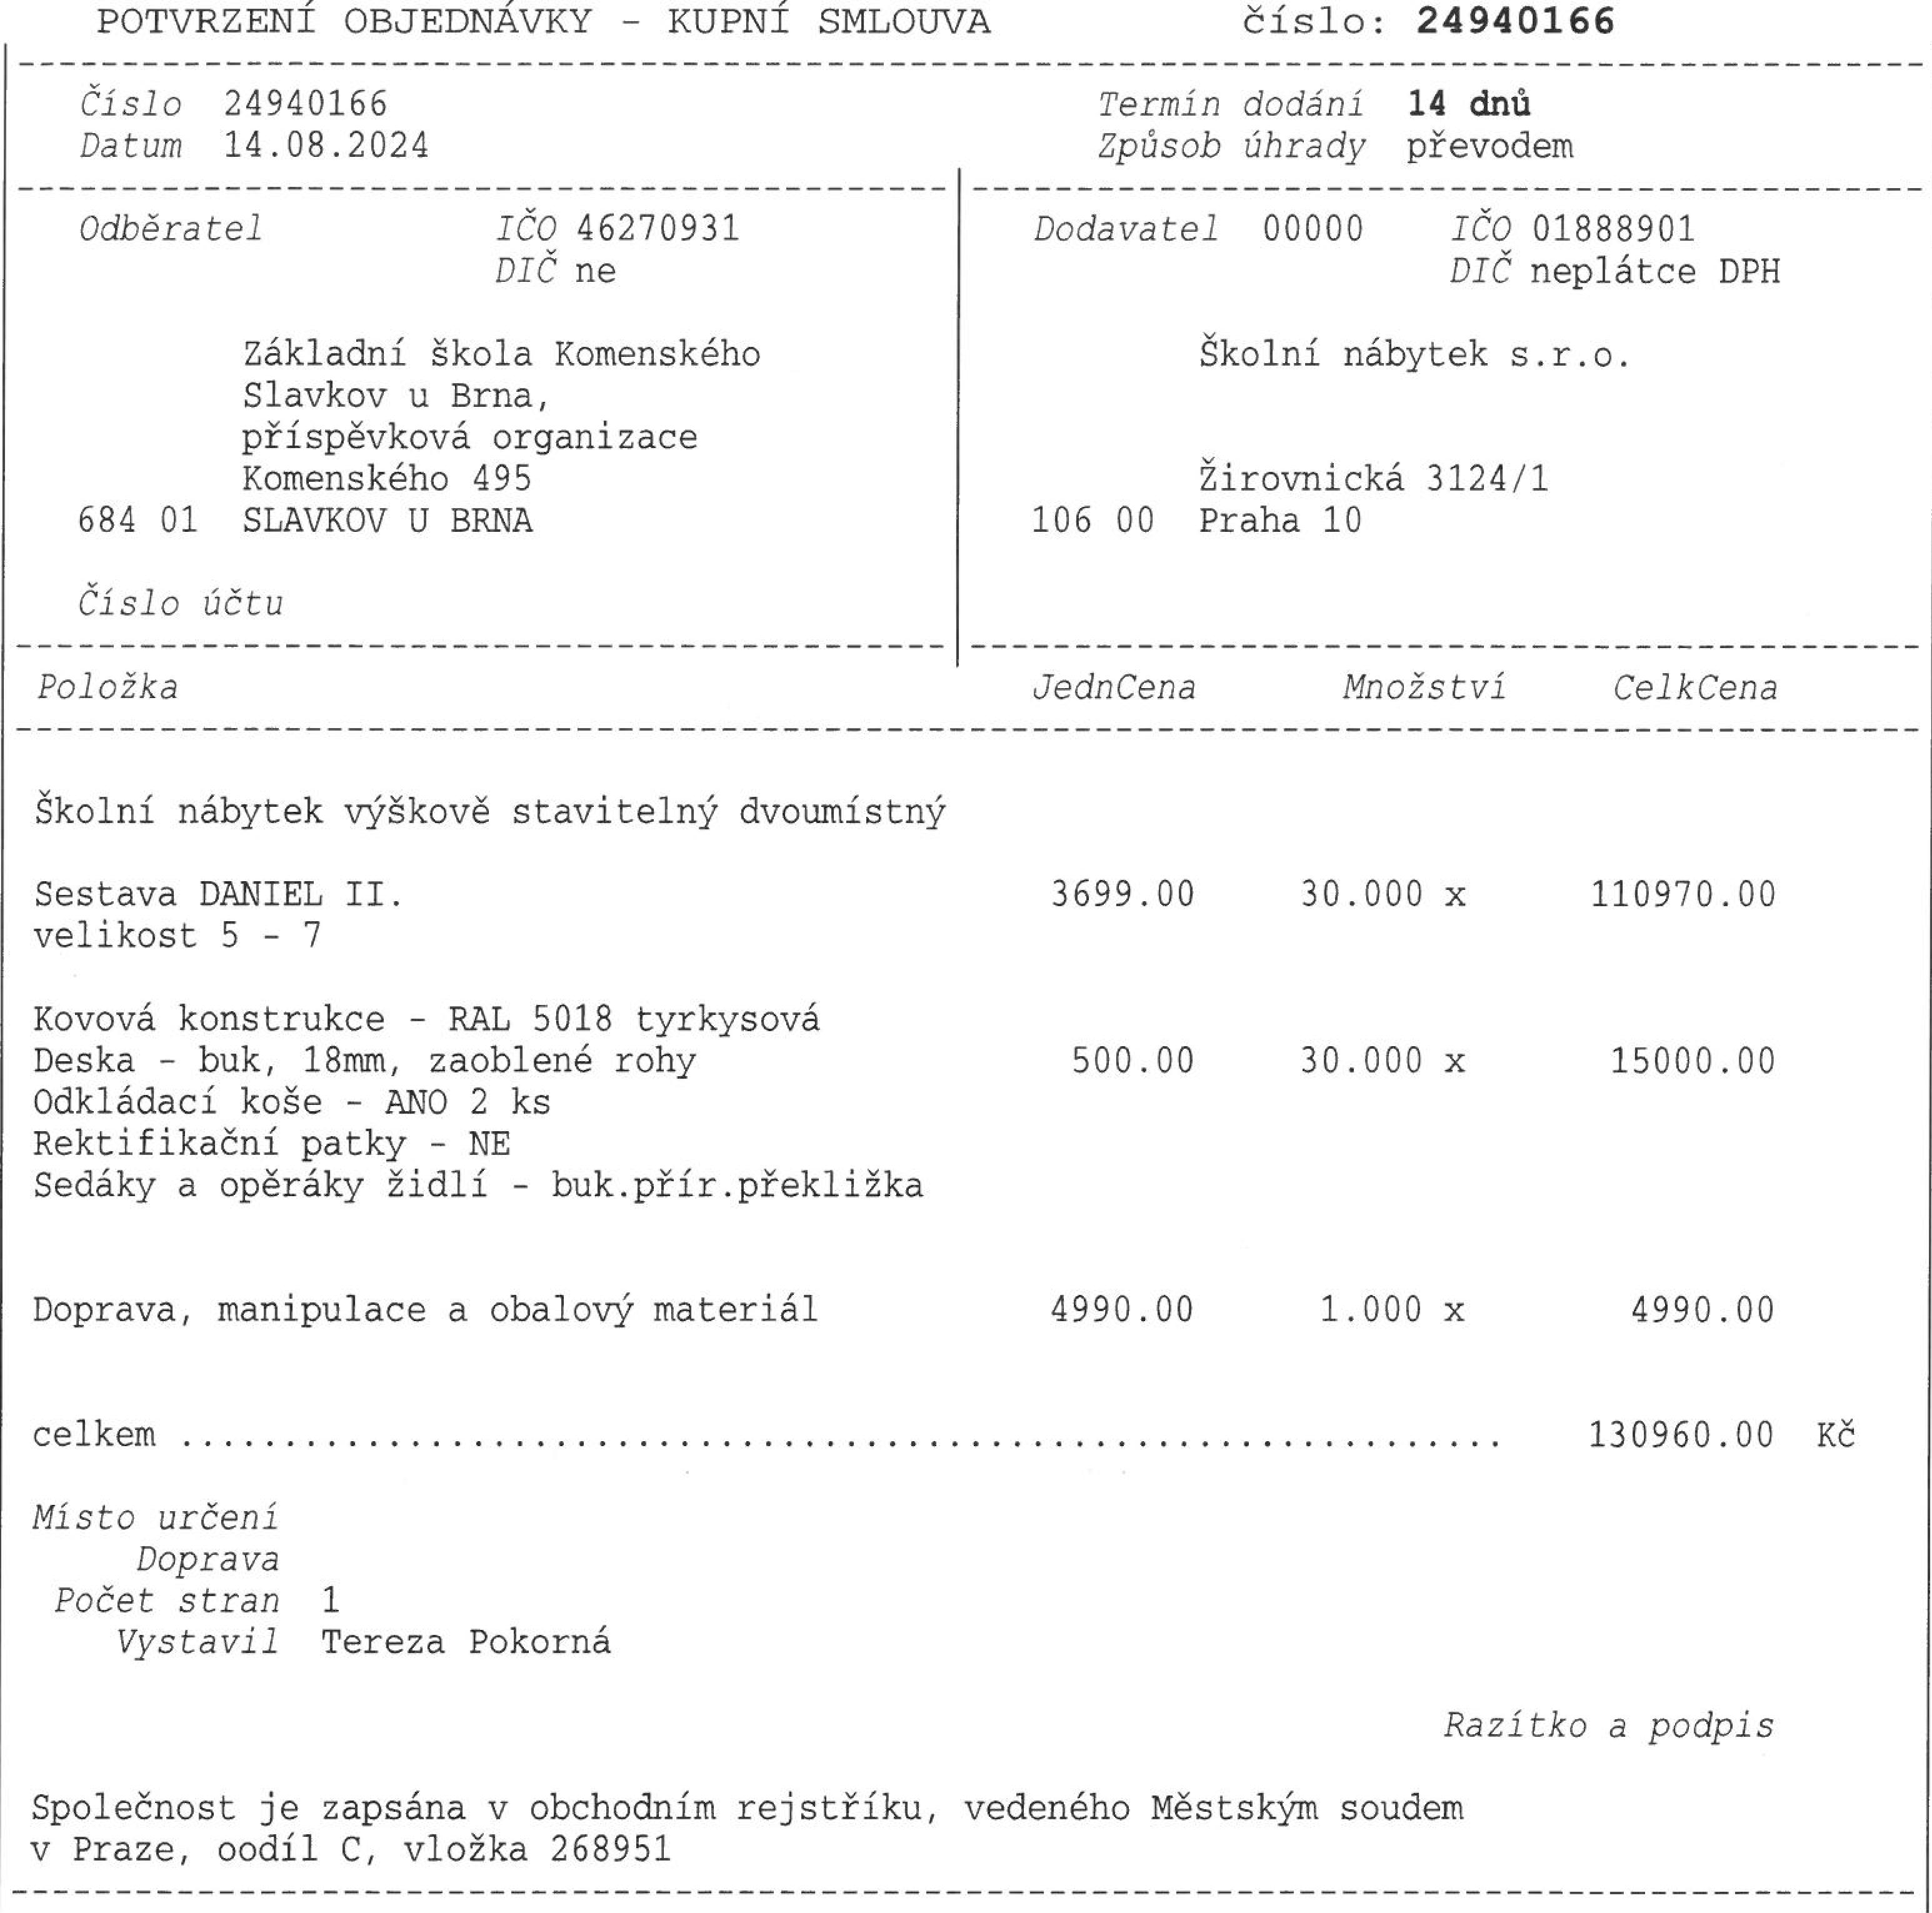

eislo: **24940166**

POTVRZENI OBJEDNAVKY - KUPNf SMLOUVA

**14 dnu** aevodem

*Fermin dodani
  
Zpeisob arady*

*Oislo* 24940166 *Datum* 14.08.2024

*Polaka*

*JednCena*

*Mnastvi CelkCena*

*Odb6ratel*

*1-60* 46270931 DIG ne

*Dodavatel* 00000

*.ff0* 01888901 *are"'* neplatce DPH

Zakladni gkola Komenskeho Slavkov u Brna, pfispe'vkova organizace Komenskeho 495

684 01 SLAVKOV U BRNA

*Cislo* Oatu

Skolni nabytek s.r.o.

Lrovnicka 3124/1 106 00 Praha 10

Skolni nabytek vYgkove stavitelny dvoumistnIr

|  |  |  |  |
| --- | --- | --- | --- |
| Sestava DANIEL II. velikost 5 - 7 | 3699.00 | 30.000 x | 110970.00 |
| Kovova konstrukce - RAL 5018 tyrkysova |  |  |  |
| Deska - buk, 18mm, zaoblene rohy | 500.00 | 30.000 x | 15000.00 |
| Odkladaci koge ANO 2 ks |  |  |  |
| Rektifika6ni patky - NE |  |  |  |
| Sedaky a operaky Zidli - buk.pr'ir.p'rekliaa |  |  |  |
| Doprava, manipulace a obalovIfT material | 4990.00 | 1.000 x | 4990.00 |
| celkem |  |  | 130960.00 |

*Misto uraeni*

*Doprava
  
Poaet stran 1*

*Vystavil* Tereza Pokorny

*Razitko a podpis*

Spole6nost je zapsdna **v** obchodnim rejstEku, vedeneho Mestskm soudem v Praze, oodil C, vloka 268951

K6